НАЦИОНАЛЬНЫЙ ИССЛЕДОВАТЕЛЬСКИЙ УНИВЕРСИТЕТ ИТМО

Факультет систем управления и робототехники

Электроника и схемотехника

**Лабораторная работа №7**

«Триггеры на логических элементах»

**Выполнил студент:**

Мысов М.С.

Петров И.А.

Группа № R33372

**Руководитель:**

Николаев Н.А.

г. Санкт-Петербург

2022

1. **Цель работы**

Моделирование и исследование работы JK-, RS- и D-триггеров в LTspice.

1. **Расчеты**
   1. **Сборка схемы**

**Вариант – 7**

**JK-триггер на И-НЕ**

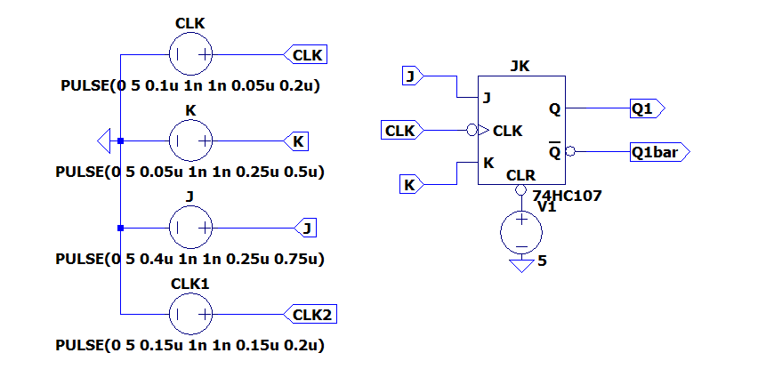

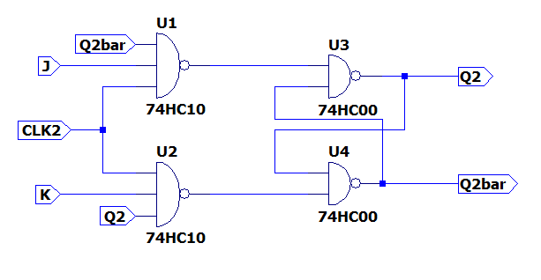

|  |  |  |  |  |  |
| --- | --- | --- | --- | --- | --- |
| **C** | **J** | **K** | **Qn-1** | **Qn** | **Режим** |
| 0 | - | - | 0 | 0 | Режим хранения |
| 0 | - | - | 1 | 1 |
| 1 | 0 | 0 | 0 | 0 |
| 1 | 0 | 0 | 1 | 1 |
| 1 | 0 | 1 | - | 1 | Запись 1 |
| 1 | 1 | 0 | - | 0 | Запись 0 |
| 1 | 1 | 1 | 0 | 1 | Счетный режим |
| 1 | 1 | 1 | 1 | 0 |

* 1. 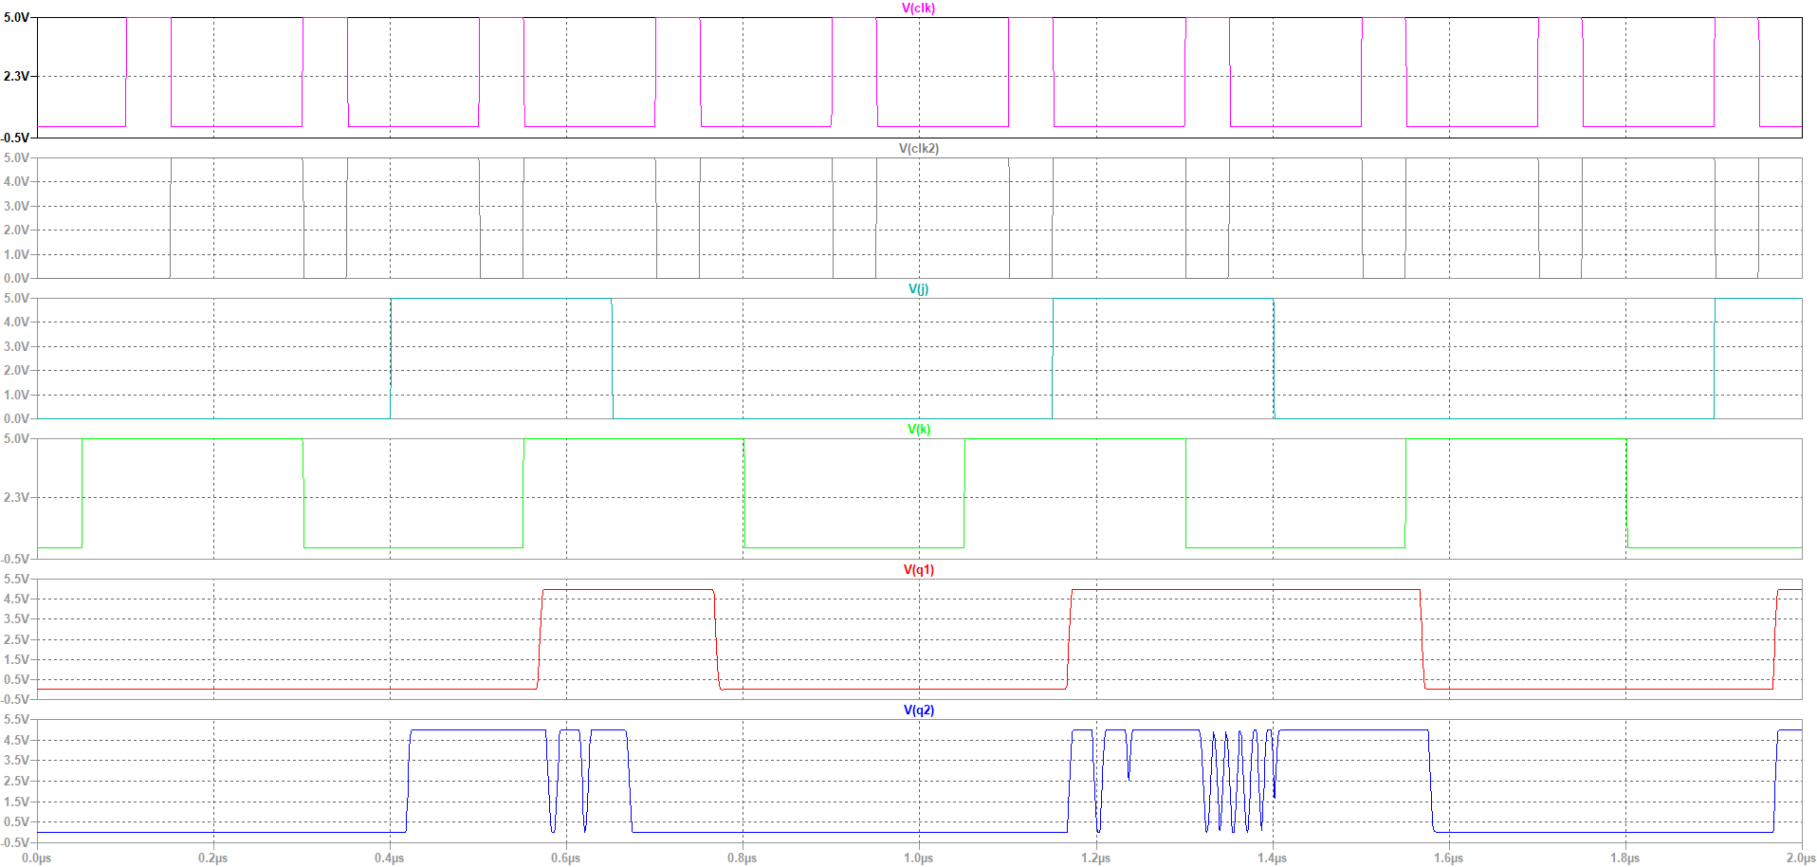**Осциллограммы**

Рисунок

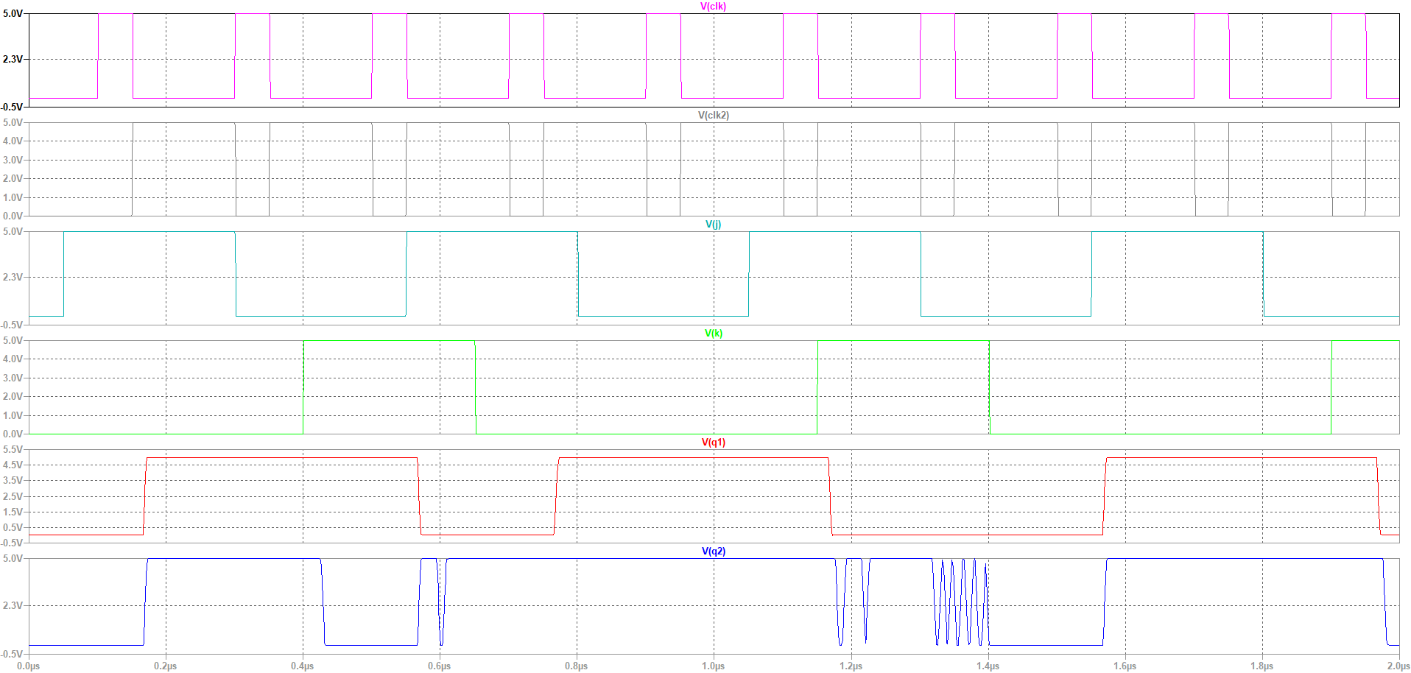

Рисунок

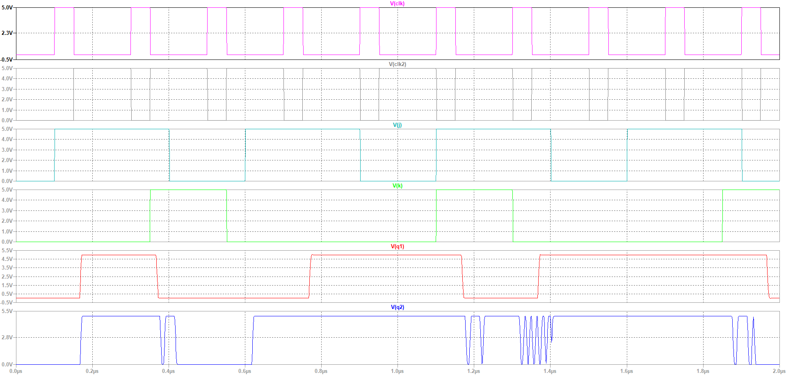

Рисунок

1. **Вывод**

В ходе выполнения данной лабораторной работы мы исследовали JK-триггер в среде LTspice. Реализовали триггер с помощью логических элементов, а также взяли готовый. Сравнили осциллограммы обоих реализаций. Присутствуют расхождения, но причины их понятны.